II.2 — Mô hình hóa chức năng + II.2+ — Đề xuất lớp cho II.3

1. Thông tin phân công
Nội dung | Thông tin
Thành viên | Lê Hoài Linh
Vùng nghiệp vụ | V3- Đánh giá năng lực nguồn lực
UC trọng tâm | UC-02.1
Tên UC | Quản lý tiêu chí đánh giá năng lực

2. Use Case Diagram chi tiết

2.1. Xác định UC
Nội dung | Thông tin
Mã UC | UC-02.1
Tên UC | Quản lý tiêu chí đánh giá năng lực
Actor chính | RM
Actor phụ | PMO/Quản lý danh mục (phê duyệt tiêu chí tạm, CN-19)
UC liên quan | Các UC đánh giá năng lực nguồn lực trong V3 dùng bộ tiêu chí do UC-02.1 cung cấp.

2.2. Quan hệ UC
UC-02.1 không có quan hệ <<include>> hay <<extend>> nào có căn cứ nghiệp vụ.
UC nguồn | Quan hệ | UC đích | Giải thích
UC-02.1 | không có | không có | Thêm, điều chỉnh và ngừng áp dụng tiêu chí là các nhánh của cùng một nghiệp vụ quản lý, không phải chức năng dùng chung hay tùy chọn tách riêng

2.3. Use Case Diagram
RM là tác nhân chính của UC-02.1; PMO/Quản lý danh mục tham gia khi phê duyệt tiêu chí tạm (CN-19). Không có include hay extend.
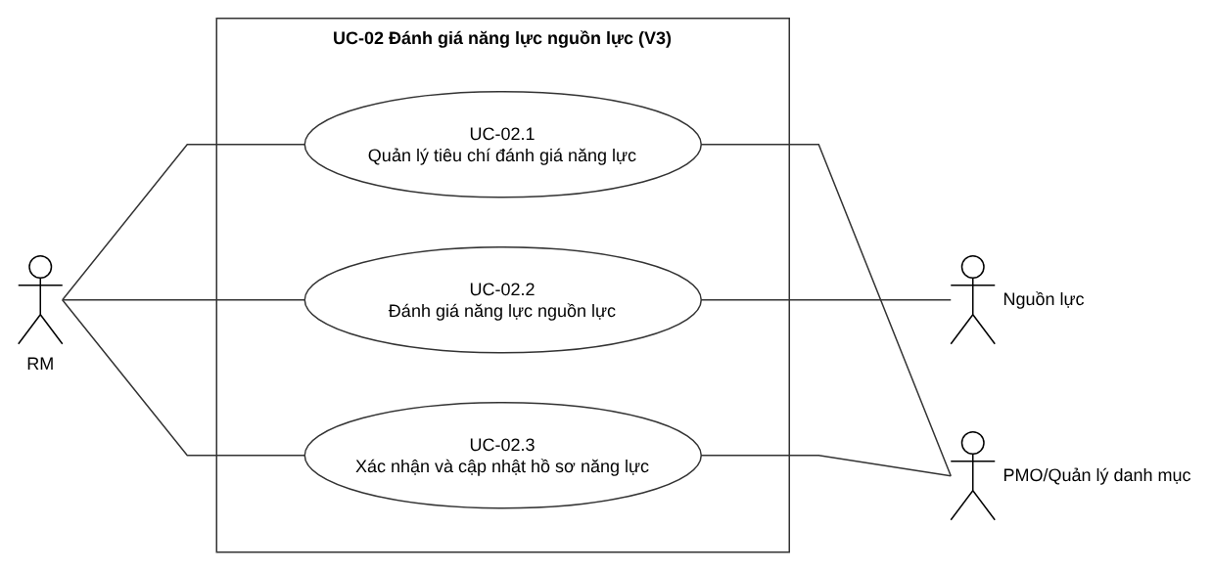
RM và PMO/Quản lý danh mục kết nối với UC-02.1 bằng association; UCD vùng thể hiện thêm UC-02.2 và UC-02.3 cùng tác nhân Nguồn lực.

3. Use Case Description / FDS chi tiết

3.1. Thông tin chung
Trường | Nội dung
Mã UC | UC-02.1
Tên UC | Quản lý tiêu chí đánh giá năng lực
Mục tiêu | Quản lý tiêu chí , mức độ và điều kiện dùng để đánh giá năng lực nguồn lực để bộ tiêu chí luôn cập nhật và sẵn sàng sử dụng
Actor chính | RM
Actor phụ | PMO/Quản lý danh mục (phê duyệt tiêu chí tạm)
Trigger | RM có yêu cầu quản lý bộ tiêu chí: thêm tiêu chí, điều chỉnh mức độ hoặc điều kiện, ngừng áp dụng tiêu chí, hoặc đề xuất tiêu chí tạm cho kỹ năng chưa có tiêu chí
Tiền điều kiện | Danh mục kỹ năng và bộ tiêu chí hiện hành của V3 (thang 5 mức, CN-18) tra cứu được
Hậu điều kiện | Bộ tiêu chí được cập nhật và ở trạng thái sẵn sàng sử dụng; thay đổi được ghi nhật ký, các đánh giá đã thực hiện trước đó không bị thay đổi

3.2. Luồng chính
Bước | Actor/System | Mô tả
1 | Actor | RM gửi yêu cầu quản lý tiêu chí đánh giá năng lực
2 | System | Hệ thống cung cấp bộ tiêu chí hiện hành gồm kỹ năng, tiêu chí, thang 5 mức (1 mới bắt đầu … 5 chuyên gia) và điều kiện
3 | Actor | RM xác định nội dung thay đổi: thêm tiêu chí, điều chỉnh mức độ hoặc điều kiện hoặc ngừng áp dụng tiêu chí
4 | System | Hệ thống kiểm tra tính hợp lệ của nội dung thay đổi
5 | System | Hệ thống xử lý nội dung thay đổi theo loại yêu cầu và trình RM xem xét
6 | Actor | RM xem xét và xác nhận lưu thay đổi
7 | System | Hệ thống lưu thay đổi và ghi nhật ký gồm người thực hiện, thời điểm và nội dung
8 | System | Hệ thống cập nhật bộ tiêu chí ở trạng thái sẵn sàng sử dụng

3.3. Luồng thay thế / ngoại lệ

Mã | Tại bước | Điều kiện | Xử lý
A1 | Bước 5 | RM yêu cầu ngừng áp dụng một tiêu chí đang được sử dụng. | Hệ thống chuyển tiêu chí sang trạng thái ngừng áp dụng thay vì xóa, giữ nguyên các đánh giá đã dùng tiêu chí đó; tiếp tục bước 6.
A2 | Bước 6 | RM không xác nhận lưu thay đổi. | Hệ thống hủy thay đổi, bộ tiêu chí giữ nguyên; UC kết thúc.
E1 | Bước 4 | Nội dung thay đổi không hợp lệ (thiếu thông tin, trùng tiêu chí, mức độ hoặc điều kiện mâu thuẫn). | Hệ thống báo lỗi kèm lý do; quay lại bước 3 để RM sửa.
A3 | Bước 3 | Kỹ năng cần đánh giá chưa có tiêu chí. | RM đề xuất tiêu chí tạm; hệ thống ghi tiêu chí tạm ở trạng thái chờ phê duyệt. PMO/Quản lý danh mục phê duyệt hoặc từ chối; tiêu chí tạm chỉ được dùng sau khi được duyệt. UC kết thúc.

A: Alternative Flow
E: Exceptional Flow

3.4. Business Rules / yêu cầu liên quan
ID | Nội dung | Vai trò trong UC
CN-18 | Hệ thống cho phép RM duy trì danh sách kỹ năng cần đánh giá, tiêu chí đánh giá và thang mức độ thành thạo 5 mức. | Cơ sở của toàn UC; bước 2, 3, 5.
CN-19 | Hệ thống cho phép RM đề xuất tiêu chí tạm cho kỹ năng chưa có tiêu chí; tiêu chí tạm chờ PMO/Quản lý danh mục phê duyệt và chỉ được dùng sau khi được duyệt. | Cơ sở của A3.
QT-06 | Đánh giá năng lực phải dựa trên tiêu chí xác định trước. | Lý do bộ tiêu chí phải sẵn sàng trước khi đánh giá; tiêu chí tạm chưa duyệt không được dùng.
QT-07 | Kỹ năng phải được phân biệt với mức độ thành thạo; một nguồn lực có thể có nhiều kỹ năng ở các mức khác nhau. | Tiêu chí gắn với kỹ năng, mức độ tách riêng (bước 3).
QT-08 | Kinh nghiệm thực tế có thể làm căn cứ khi doanh nghiệp chấp nhận; chứng chỉ hoặc bằng cấp chỉ là một căn cứ, không mặc định là thành thạo. | Ràng buộc nội dung điều kiện công nhận của từng mức (bước 3, 4).
Chỉ dẫn các CN/RB thực sự tác động đến UC, không copy toàn bộ CN của V.

4. Activity Diagram

4.1. Xác định thành phần Activity Diagram

Thành phần | Nội dung
Điểm bắt đầu | RM có yêu cầu quản lý tiêu chí.
Actor/Swimlane | Ba làn: RM, Hệ thống, PMO/Quản lý danh mục.
Activity/Action | RM: yêu cầu quản lý tiêu chí; xác định nội dung thay đổi; xem xét và xác nhận lưu; hủy thay đổi (A2). Hệ thống: cung cấp bộ tiêu chí; kiểm tra tính hợp lệ; xử lý theo loại yêu cầu; ngừng áp dụng thay vì xóa (A1); lưu thay đổi; cập nhật bộ tiêu chí sẵn sàng sử dụng; ghi tiêu chí tạm chờ phê duyệt (A3). PMO/Quản lý danh mục: phê duyệt hoặc từ chối tiêu chí tạm.
Decision/Merge | Kỹ năng chưa có tiêu chí? (A3) · Hợp lệ? (E1, quay lại bước 3) · Ngừng áp dụng tiêu chí đang dùng? (A1, nhập lại trước bước 6) · Xác nhận lưu? (A2). Hai merge: trước bước 3 và trước bước 6.
Fork/Join | Không có; các bước đi tuần tự.
Điều kiện các nhánh | Theo bảng luồng thay thế/ngoại lệ ở mục 3.3.
Điểm kết thúc | Bộ tiêu chí sẵn sàng sử dụng (luồng chính); hủy thay đổi (A2); PMO/Quản lý danh mục phê duyệt hoặc từ chối tiêu chí tạm (A3).

4.2. Activity Diagram
Mọi thay đổi chỉ được lưu sau khi RM xác nhận
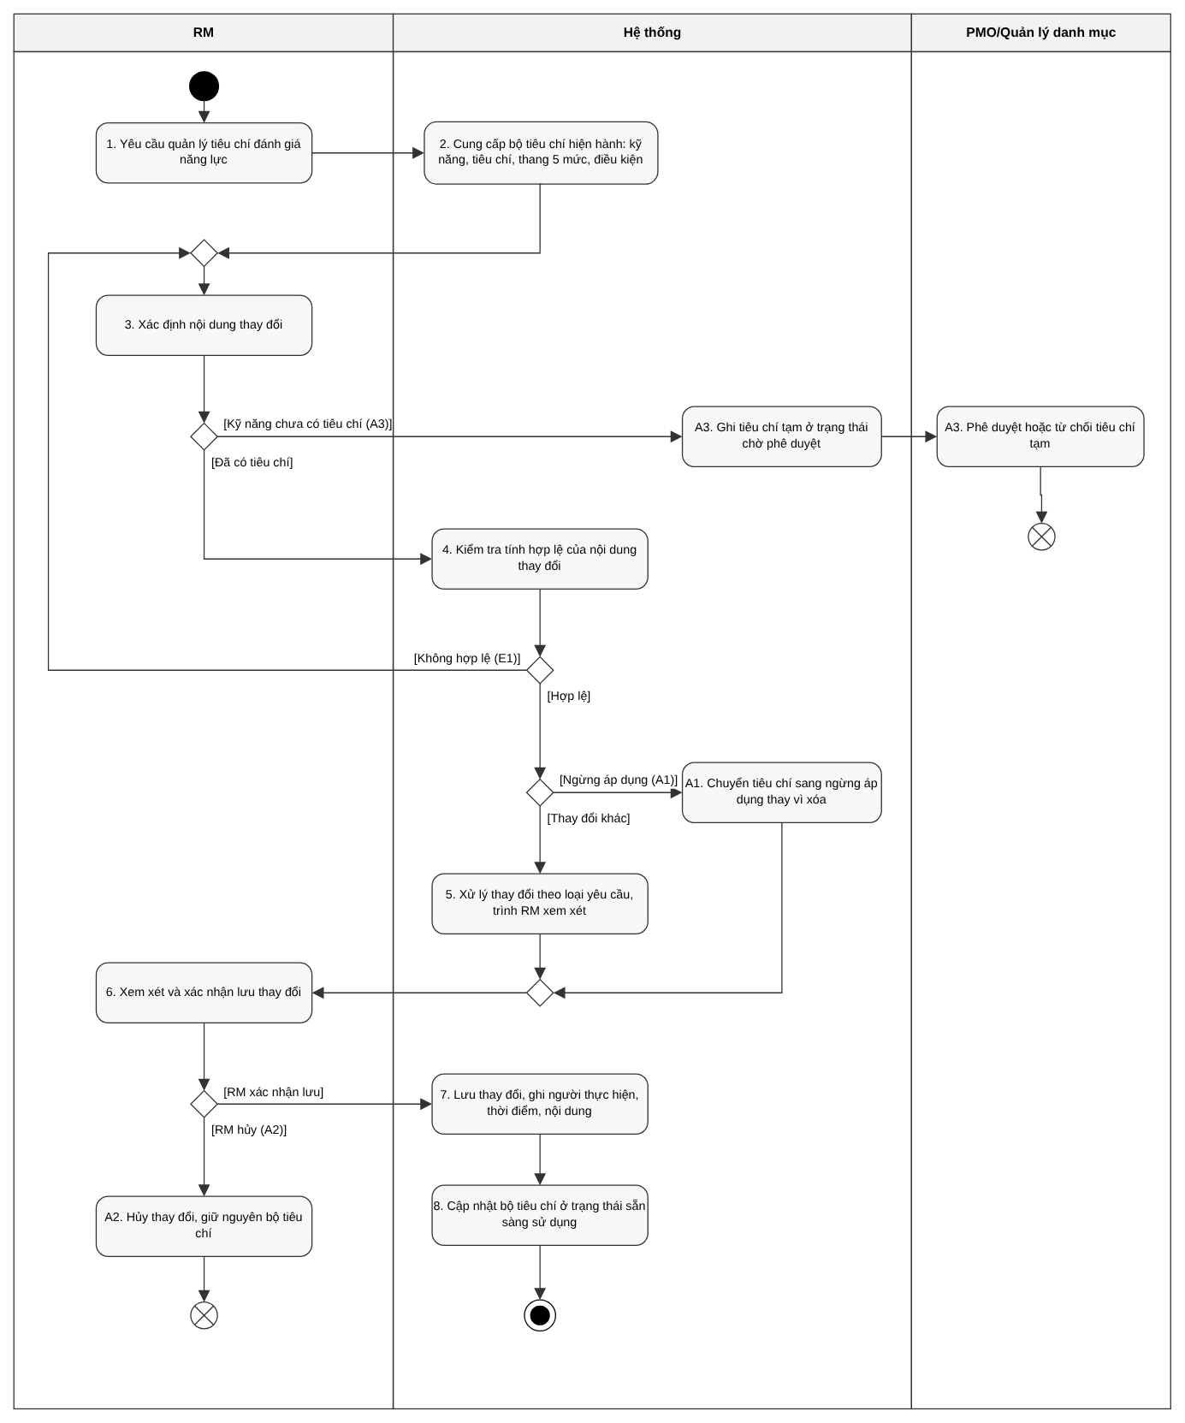
Luồng chính đi qua hai làn RM và Hệ thống đến bộ tiêu chí sẵn sàng sử dụng; A1 nhập lại trước bước 6; E1 quay lại bước xác định nội dung; A2 và A3 kết thúc riêng, A3 đi qua làn PMO/Quản lý danh mục.

5. ĐỐI CHIẾU UC — UCD — AD

Kiểm tra | Kết quả
Actor trong UCD có trên Use Case Diagram | ✓
Quan hệ trong UCD có trên Use Case Diagram | ✓
Mỗi Activity/Action có sự kiện tương ứng trong UCD | ✓
Các Object trên AD xuất hiện trong UCD | ✓
Thứ tự sự kiện trong UCD khớp thứ tự hoạt động AD | ✓
Các Alternative/Exceptional Flow trong UCD được thể hiện trên AD | ✓
Điểm bắt đầu/kết thúc của UCD và AD nhất quán | ✓

Kết quả đối chiếu dựa trên bước 1–8 và các nhánh A1, A2, A3, E1 ở mục 3; AD ở mục 4.2 dùng đúng thứ tự và điều kiện rẽ nhánh đó.

II.2+ — ĐỀ XUẤT LỚP CHO II.3

6. Phân tích văn bản để xác định lớp

6.1. Danh từ / đối tượng nghiệp vụ
Danh từ / cụm danh từ | Có phải lớp? | Giải thích
RM | Không | Tác nhân, không phải lớp miền.
Yêu cầu quản lý | Không | Là thao tác của RM trên bộ tiêu chí, không cần lưu thành đối tượng riêng.
Bộ tiêu chí | Có | Tập hợp các tiêu chí, có trạng thái sẵn sàng sử dụng( hậu điều kiện của UC)
Tiêu chí đánh giá năng lực | Có | Đối tượng trung tâm được thêm, sửa, ngừng áp dụng
Mức độ | Có | Thang mức của tiêu chí, theo thang 5 mức của V3
Điều kiện | Không | Là thuộc tính dieuKienCongNhan của MucDoNangLuc (II.3).
Kỹ năng | Có | Đầu vào của UC( bộ kỹ năng/ tiêu chí); tiêu chí có thể gắn với 1 kỹ năng
Nhật ký thay đổi | Không | Phần I không yêu cầu lưu lịch sử thay đổi bộ tiêu chí thành đối tượng riêng.
Nguồn lực | Không | Đối tượng được đánh giá, thuộc hồ sơ năng lực ở UC khác, ở đây chỉ là phạm vi áp dụng của tiêu chí
Trạng thái ( sẵn sàng sử dụng, ngừng áp dụng ) | Không | Là thuộc tính của bộ tiêu chí và tiêu chí
Quyền | Không | Là cơ chế phân quyền chung, không thuộc miền của UC
Thông báo kết quả | Không | Là phản hồi của hệ thống, không phải đối tượng nghiệp vụ

6.2. Động từ / hành vi nghiệp vụ
Hành vi | Lớp thực hiện | Giải thích
Gửi yêu cầu quản lý | Không thuộc lớp miền | RM khởi động UC( bước 1)
Kiểm tra quyền | không thuộc lớp miền | Cơ chế phân quyền chung ( bước 2,E1)
Thêm/ điều chỉnh tiêu chí | TieuChiNangLuc | Tiêu chí tự quản lý nội dung của mình ( bước 5)
Kiểm tra tính hợp lệ | TieuChiNangLuc | Tiêu chí biết điều kiện hợp lệ của chính nó ( bước 4, E1)
Ngừng áp dụng | TieuChiNangLuc | Đổi trạng thái thay vì xóa (A1)
Xác nhận/ hủy thay đổi | BoTieuChiNangLuc | Bộ tiêu chí giữ trạng thái thay đổi (bước 6, A2).
Cập nhật bộ tiêu chí, đánh dẫu sẵn sàng | BoTieuChiNangLuc | Bộ tiêu chí giữ trạng thái sẵn sàng sử dụng( Bước 8)
Ghi nhật lý | Không thuộc lớp miền | Lưu người thực hiện, thời điểm là chức năng hệ thống (bước 7).

7. Xác định lớp miền
Lớp | Ý nghĩa nghiệp vụ | Nguồn xác định
BoTieuChiNangLuc | Tập hợp tiêu chi dùng để đánh giá năng lực có trạng thái sẵn sàng sử dụng | UC-02.1 (đầu ra); CN-18, QT-06
TieuChiNangLuc | Một tiêu chí dùng để đánh giá năng lực; có thể là tiêu chí tạm chờ phê duyệt | UC-02.1; CN-18, CN-19
MucDoNangLuc | Mức đánh giá của một tiêu chí theo thang 5 mức; kèm điều kiện công nhận mức | UC-02.1; CN-18, QT-07
KyNang | Kỹ năng mà tiêu chí có thể gắn tới | UC-02.1; CN-18, QT-07

8. Xác định thuộc tính

Lớp | Thuộc tính | Ý nghĩa
BoTieuChiNangLuc | maBo | Mã định danh bộ tiêu chí.
BoTieuChiNangLuc | tenBo | Tên bộ tiêu chí.
BoTieuChiNangLuc | trangThai | Nháp hoặc sẵn sàng sử dụng.
BoTieuChiNangLuc | ngayCapNhat | Ngày cập nhật gần nhất.
TieuChiNangLuc | maTieuChi | Mã định danh tiêu chí.
TieuChiNangLuc | tenTieuChi | Tên tiêu chí.
TieuChiNangLuc | moTa | Mô tả nội dung đánh giá.
TieuChiNangLuc | trangThai | Chờ phê duyệt (tiêu chí tạm), đang áp dụng hoặc ngừng áp dụng.
MucDoNangLuc | maMucDo | Mã định danh mức độ.
MucDoNangLuc | tenMucDo | Tên mức độ.
MucDoNangLuc | thuTu | Thứ tự mức, từ 1 (mới bắt đầu) đến 5 (chuyên gia).
MucDoNangLuc | moTa | Mô tả năng lực ở mức đó.
MucDoNangLuc | dieuKienCongNhan | Điều kiện hoặc căn cứ công nhận mức đó (kinh nghiệm, chứng chỉ, QT-08).
KyNang | maKyNang | Mã định danh kỹ năng.
KyNang | tenKyNang | Tên kỹ năng.

9. Xác định thao tác

Lớp | Operation | Ý nghĩa
BoTieuChiNangLuc | xacNhan() | RM xác nhận lưu thay đổi.
BoTieuChiNangLuc | huy() | RM hủy thay đổi (A2).
BoTieuChiNangLuc | capNhat() | Lưu thay đổi vào bộ tiêu chí.
BoTieuChiNangLuc | danhDauSanSang() | Chuyển bộ tiêu chí sang sẵn sàng sử dụng.
TieuChiNangLuc | them() | Thêm tiêu chí mới.
TieuChiNangLuc | sua() | Điều chỉnh nội dung tiêu chí.
TieuChiNangLuc | ngungApDung() | Chuyển sang ngừng áp dụng thay vì xóa (A1).
TieuChiNangLuc | kiemTraHopLe() | Kiểm tra thiếu thông tin, trùng, mâu thuẫn (E1).
MucDoNangLuc | capNhat() | Điều chỉnh mức độ của tiêu chí.
TieuChiNangLuc | pheDuyetTieuChiTam() | PMO/Quản lý danh mục duyệt hoặc từ chối tiêu chí tạm (A3).

10. Xác định quan hệ giữa các lớp

Lớp A | Quan hệ | Lớp B | Giải thích
BoTieuChiNangLuc | Aggregation | TieuChiNangLuc | Bộ tiêu chí gồm các tiêu chí; tiêu chí ngừng áp dụng vẫn được giữ (A1).
TieuChiNangLuc | Composition | MucDoNangLuc | Tiêu chí gồm các mức độ.
TieuChiNangLuc | Association | KyNang | Tiêu chí có thể gắn với một kỹ năng.

11. Xác định multiplicity

Quan hệ | Multiplicity | Căn cứ nghiệp vụ
BoTieuChiNangLuc – TieuChiNangLuc | 1 – 1..* | Bộ tiêu chí cần ít nhất một tiêu chí để sẵn sàng sử dụng.
TieuChiNangLuc – MucDoNangLuc | 1 – 1..* | Mỗi tiêu chí có ít nhất một mức độ để chấm.
TieuChiNangLuc – KyNang | 0..* – 0..1 | Tiêu chí gắn tối đa một kỹ năng; một kỹ năng có thể có nhiều tiêu chí.

12. Domain/Class Diagram đề xuất
Một bộ tiêu chí gồm nhiều tiêu chí; mỗi tiêu chí có các mức độ thành thạo kèm điều kiện công nhận
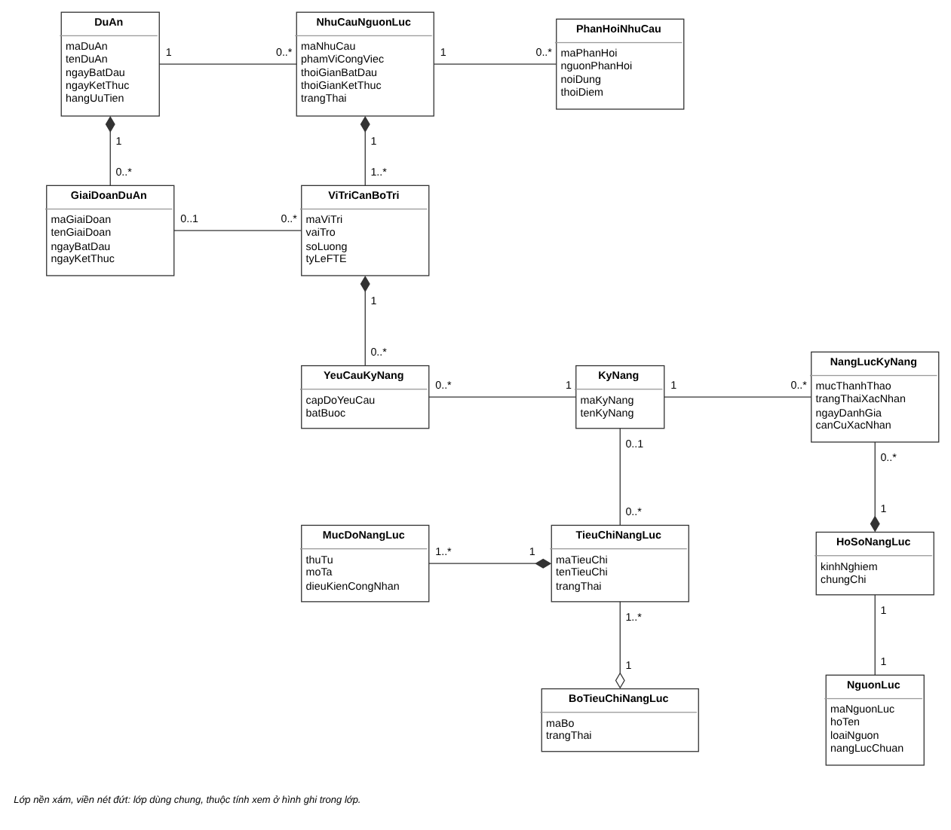
TieuChiNangLuc là lớp trung tâm của UC-02.1. MucDoNangLuc dùng thang 5 mức theo CN-18.

